ДИДАКТИЧЕСКИЕ ИГРЫ НА ОБРАЗОВАНИЕ ГРАММАТИЧЕСКИХ ФОРМ СЛОВ. МЕСТОИМЕНИЕ

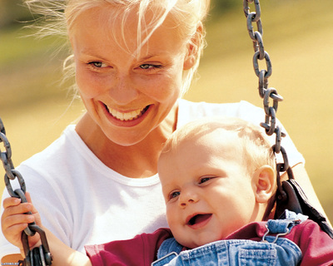

1. «Я — мы». (Согласование с глаголом.) Слово читать: я — читаю, мы — читаем; сидеть: я — сижу, мы — сидим.
Затем дети называют местоимения сами: пишу — я, играем — мы...
2. «Ты — вы».
Вязать — ты... вяжешь, вы... вяжете; вяжешь — ты, вяжете — вы.
Напомнить детям, что слово вы обозначает не только обращение ко многим людям, но и к одному человеку в вежливой форме (к более старшему по возрасту или к незнакомом)- и др.).
3. «Он — они».
Рисует — он, рисуют — они.
4. «Это кому?» (Изменение личных местоимений по лицам.) Распределяются игрушки или настоящие предметы (фрукты, конфеты): это — мне, это — тебе, это — ему; затем дети встают по двое: это — вам, это — им, это — нам.
5. «У кого игрушка?»
У меня машинка, у тебя кукла, а у него что? (Третий ребёнок сидит в сторонке.)
6. «Встанем по двое».
У нас альбом, у вас краски, а у них что?
7. «Чьи это вещи?» (Согласование с существительным.)
Называя игрушки или картинки, ребёнок добавляет слова: мой, моя, моё; твой, твоя, твоё; наш, наша, наше; ваш, ваша, ваше.
8. «Замени слово».
Образец: Мама пришла домой. Мама принесла фрукты.
—Как сказать иначе, не повторяя слова мама?
—Она принесла фрукты.
Я построила домик, он деревянный. Я искупала куклу, она пластмассовая. Боря получил письмо, оно от его брата...

